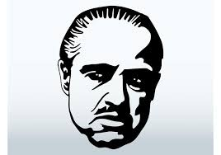
Una proposta che non si può rifiutare...in tempi di scelta della scuola superiore:

A colazione con INDUSTRY 4.0

La nostra Scuola ha deciso di aderire ad un’interessante ed inusuale proposta orientativa.
Api (Associazione Piccole e Medie Industrie) Lecco e Sondrio in collaborazione con Siemens SCE Italia propone un incontro sperimentale di orientamento destinato a docenti, genitori e studenti delle terze classi delle scuole secondarie di primo grado con l’obiettivo di fornire informazioni e spunti di riflessione per favorire una scelta consapevole del futuro indirizzo di studi da parte dei giovani del territorio, con un focus su Industry 4.0 e robotica.

Si tratta di una sessione di orientamento da 2 ore divisa in due parti: una sulle soft skill e attitudini e una sulle nuove professioni, la scoperta delle realtà industriale e della robotica, cercando uno scambio di idee con i ragazzi.
L’incontro permetterà agli studenti di imparare a leggere il mondo in continua trasformazione e offrirà una analisi approfondita delle esigenze professionali delle imprese e del mercato del lavoro.

L’incontro si svolgerà sabato 18/01/2020
dalle 09.00 alle 11.00
presso la Sala Eventi di Api Lecco (Via della Pergola, 73).
Prima di iniziare sarà offerta
la colazione a tutti i partecipanti (08.30 – 09.00).

Chiediamo quindi a chi fosse interessato (studenti delle classi terze e loro genitori) di far pervenire entro lunedì 13 Gennaio il proprio nominativo alla professoressa Frigerio, attraverso i ragazzi.

